GRIGNAN DRÔME PROVENCALE
BEAUVALLON Location de vacances à 800 m du Village
où vous trouverez tous les commerces

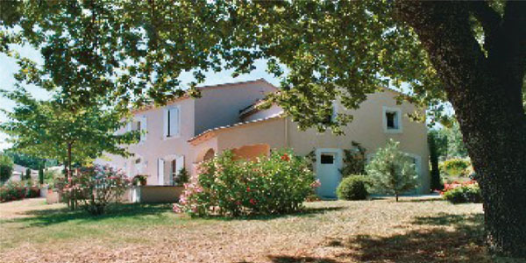

Vue magnifique sur le château de Grignan
Cette villa, de type bastide, offrant des prestations de haute qualité,
peut accueillir 10 personnes dans ses 180 m²

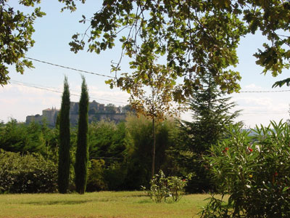

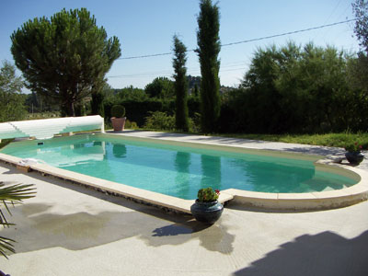

De sa terrasse au SUD très ensoleillée de 90 m² et du jardin clos de 2400 m² (portail électrique) arboré de grands chênes, vous découvrirez un panorama exceptionnel, qui vous fera voyager sur l'enclave des papes ; avec ses vallons, ses vignes, ses chênes truffiers, ses herbes provençales, sa lavande, dominés par le château de GRIGNAN.
Piscine 8 x 4 sécurisée, entourée d'une terrasse de 96 m² et d'un pool-house, salon de jardin, bains de soleil, barbecue, parasols, bicyclettes.

Vous apprécierez son confort : salon salle à manger 40 m² avec cheminée + salon de repos 15 m² avec clic-clac 1,40 ; TV et lecteur de DVD.

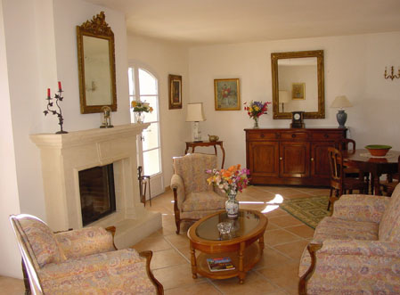
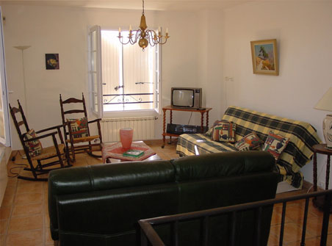

Contact : M. et Mme o’Burill, Les Plans du Lez, 84600 Grillon, tél./fax : 04.90.35.12.78

e-mail : alain.oburill@wanadoo.fr
TARIFS 2006 : juin, juillet, août, septembre : 1.500 € / semaine. décembre, janvier, avril, mai : 900 € / semaine
février, mars, octobre, novembre : 700 € / semaine. Taxe de séjour en plus : 0,75 € par nuit et par adulte

Cuisine provençale équipée, lave-vaisselle, four, plaques de cuisson, micro-onde, frigo-congélateur, cafetière, robot, bouilloire électrique et TV couleur, Buanderie avec évier et lave-linge.
2 salles de bains, 2 WC. Garage avec portail automatique.

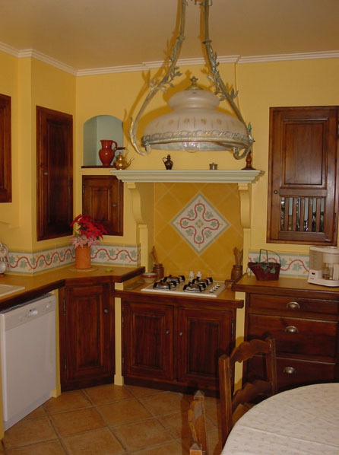

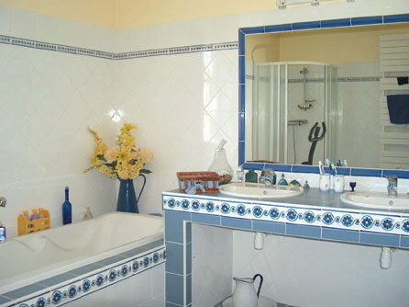

3 chambres, lits de 1,40 dont une avec TV couleur
+ 1 chambre avec lit 0,90 ; + 1 lit pliant confort

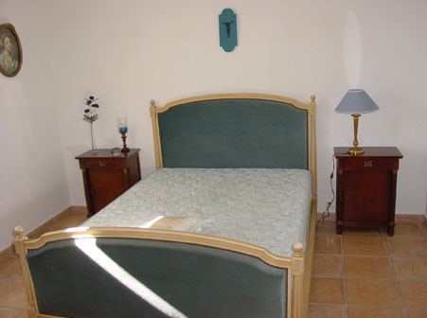

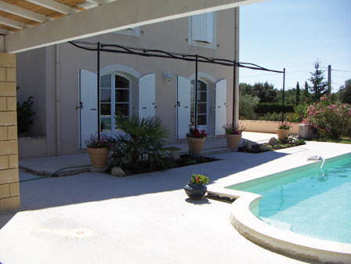

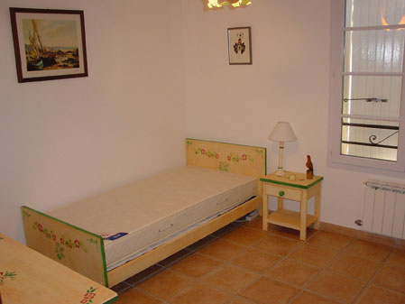

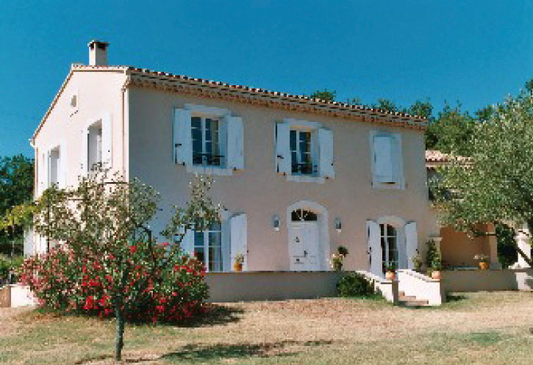

Entre les Préalpes et la Valée du Rhône, au coeur de la Drôme provençale, Grignan est un très beau village, citadelle du moyen âge dominée par un château renaissance classé. Lors de sa visite, vous traverserez plusieurs siècles d'histoire, dont la collégiale du XIème qui abrite le tombeau de la marquise de Sévigné.

